附件3

山东省大中小学国家安全情景剧大赛活动方案

一、举办单位

主办单位：山东省教育厅

中共山东省委国家安全委员会办公室

山东省国家安全厅

中国共产主义青年团山东省委员会

承办单位：中共东营市委国家安全委员会办公室

东营市教育局东营职业学院

东营市融媒体中心

技术支持：中国电信集团山东分公司

媒体支持：山东教育电视台

二、参与对象

全省在校大中小学生

三、时间安排

即日起至2025年4月14日

四、竞赛地点

决赛地点：东营职业学院

五、赛程安排

国家安全情景剧比赛分为中小学组和高校组两个组别进行，设初赛、复赛、决赛三个环节。各代表队以国家安全为主题自行创作情景剧剧本，通过情景剧展演的形式，呈现青少年努力学习总体国家安全观，切实维护国家安全的自豪感和荣誉感。

（一）初赛（即日起至2025年3月上旬）。

以提供视频的方式参与初赛，严把创作剧目内容关，保证编创剧目内容符合国家安全宣传教育主题，确保内容不跑偏，价值观念积极向上。3月1日前，剧目视频原片及文稿、参赛报名表发送至邮箱：wwb@sdut.edu.cn。邮件请统一命名为：“国家安全情景剧+地市+单位”。

（二）复赛（2025年3月下旬）。

2025年3月中旬，评选出中小学组和高校组各80个剧目参加复赛。参赛作品在山东教育电视台官方抖音号上进行展示，展示、投票时间持续至3月下旬，每件作品每天投票上限为5票。展示结束后，由专家评委评分（占70%）和网络投票（占30%）确定剧目综合成绩。各组复赛前20名剧目进入决赛。专家评委对参演剧目进行“一对一”指导，进行剧本优化、演绎优化。所有进入复赛剧目均获“优秀奖”。

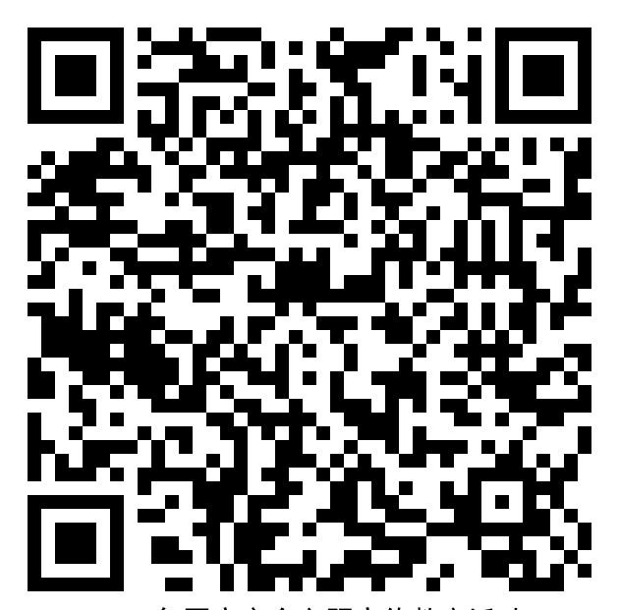（抖音扫码进入官方平台）

（三）决赛（2025年4月上旬）。

决赛由抽签决定出场顺序。专家评委根据现场参演剧目表现情况打分，根据专家评分计算出最终排名。各组最终评出一等奖 2名、二等奖6名、三等奖12名及最佳风采奖、优秀组织奖、优秀指导教师若干，颁发荣誉证书。优秀剧目将参加国家安全知识竞赛颁奖典礼汇报演出。

六、参赛要求

（一）严格按照程序，做到公平公正公开，择优选送剧目，不得未经审核随意报送。

（二）所有参赛剧目应为原创作品，不得泄露国家秘密、工作秘密，不得抄袭、剽窃，不得存在版权等争议性问题，否则将被取消参赛资格。剧目反映内容紧密围绕活动主题，角度自选，力求深入浅出、具体生动。

（三）剧目表演需全部由学生完成，参演人数不超过6人，表演时长控制在4分钟以内，指导教师不超过2人；布景、服装、道具等需生活化、日常化、简便易行。

七、其他事项

决赛有关事项另行通知。

联系人：王老师，0533-2781505；邮箱：wb@sdut.edu.cn。

国家安全主题情景剧制作标准

|  |  |
| --- | --- |
|  | 制作标准 |
| 视频格式 | 视频长度应控制在4分钟以内，MP4格式，分辨率不低于 1980×1080（16:9），像素1080p，文件大小不超过1G。  视频画面无水印、角标LOGO等，字幕配置准确无错误。 |
| 主题内容 | 1.剧目内容应为原创作品，主题突出，立意深刻，贴近生活，符合当代青少年学生的主流形象和价值观念。  2.剧情表演完整流畅，生动活泼。人物形象鲜明，个性突出，布景灯光音乐配合默契。 |
| 节目编排 | 1.剧目编排有新意，在保留原材料固有重要情节的基础上，有所突破，情节安排自然流畅。  2.剧目服装、道具及舞台设计有特色。  3.化妆道具利于表现主题，能够增强舞台表演的生动性与趣味性。  4.音乐选择能充分表达情感，抒发情感，渲染气氛。 |
| 表现形式 | 1.表演者能充分融入角色之中，感情充沛，表演到位，能刻画人物个性，能充分表现人物的情感变化。  2.表演者普通话标准，吐字清晰，有个性化语言，身份年龄表现准确。  3.表演形式活泼多样丰富多彩，有创新性。 |
| 综合印象 | 剧目有观赏性，有较强的艺术感染力，能得到现场观众的共鸣和支持。 |

国家安全主题情景剧作品报送表

报送单位：（公章）

日期：

年

月

日

序号

组别

学校名称

作品名称

参演人员姓名

指导教师

联系方式

备注：此表报送需提交加盖公章扫描件PDF及excel电子表格两个版本。

联系人：王老师，0533-2781505；邮箱：wwb@sdut.edu.cn。